 | Федеральное государственное бюджетное образовательное  учреждение высшего образования  «Пензенский государственный университет»  (ФГБОУ ВО «Пензенский государственный университет»)  Нижнеломовский филиал ФГБОУВО  «Пензенский государственный университет»  (НлФ ФГБОУ ВО «ПГУ»)

Практическая работа №4
по дисциплине: «Системное программирование»
на тему: «Сетевое программирование. Передача текстовых сообщений в двустороннем порядке»

Выполнили:
студент группы 23НФПО
Кириллов А.О.
Веденяпин Д.А.
Мосман А.П.
Принял:
Преподаватель
Хлынцвев А.А.

Нижний Ломов, 2026 г.
Цель работы: освоить написание программ передачи текстовых сообщений между проектами, используя сокеты.
Ход работы:
- Написали код для сервера (рисунок 1.1-1.2).
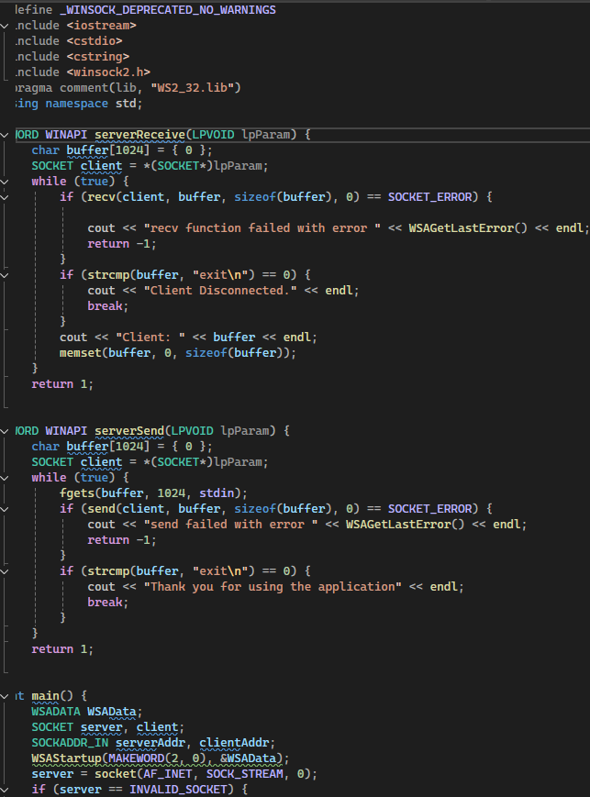
Рисунок 1.1 – Код сервера
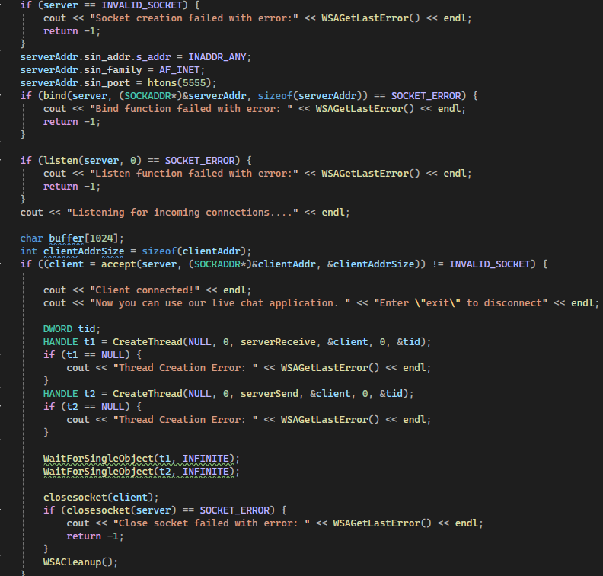
Рисунок 1.2 – Код сервера
- Написали код для клиента (рисунок 2.1-2.3).
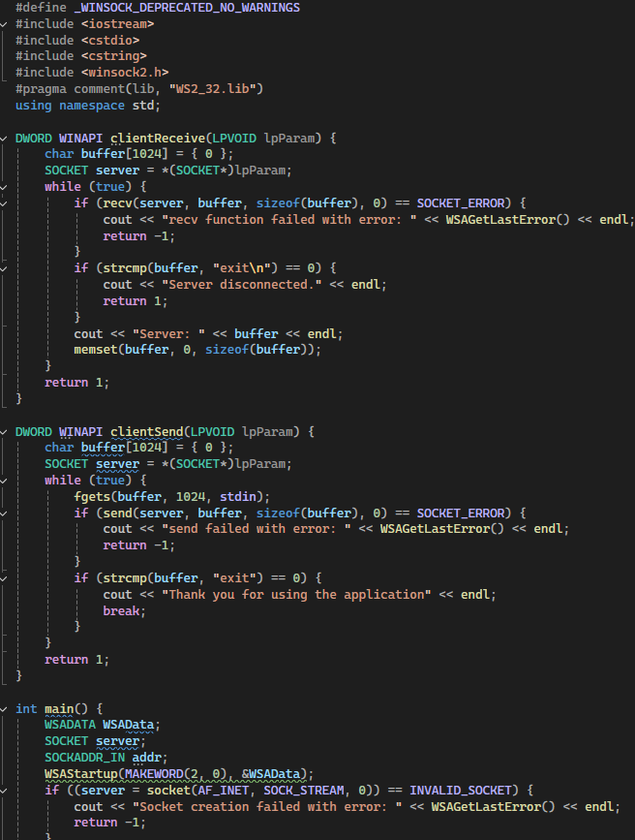
Рисунок 2.1 – Код клиента
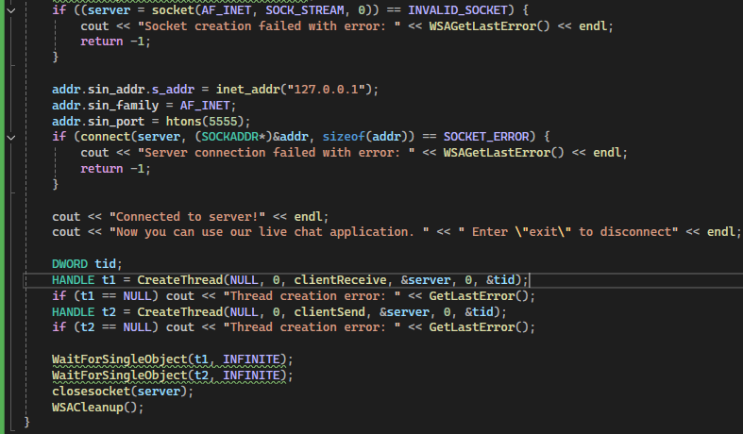
Рисунок 2.2 – Код клиента
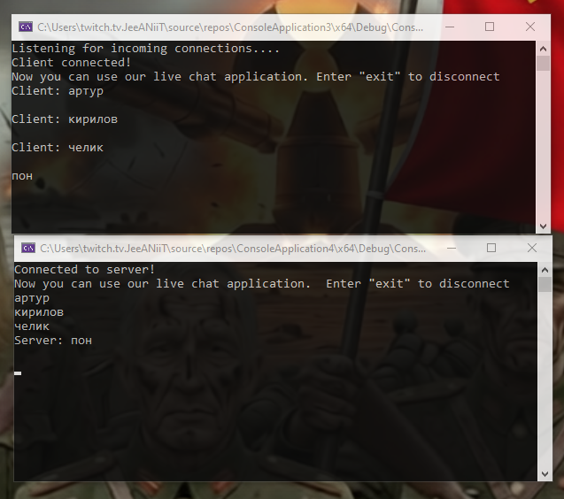
Рисунок 2.3 – Результат работы программы

Вывод: в ходе выполнения практической работы были получены навыки написание программ, передачи текстовых сообщений от лица клиента и сервера, используя сокеты.

